

目录

前言 2

首页 3

代表申请 4

提案管理 5

发起提案 5

我的提案 5

待办/已办 6

我的待办 6

我的已办 8

历史提案 10

统计分析 10

提案整体看板 10

提案年度看板 11

提案届次看板 12

个人代表信息维护 13

# 前言

高等学校教职工代表大会（以下简称教代会）是教职工群众行使民主权利，参与学校民主管理的重要形式。教代会提案工作是教代会工作的重要组成部分，提案是代表履行职责的重要内容，是反映教职工意见、愿望和要求的有效渠道，更是教职工参与学校民主管理与监督的具体方式。为更好地帮助全体代表参与学校民主管理和民主监督，方便代表们履行职责，学校工会于2024年年初启动了教代会提案系统开发建设，旨在提高提案工作质效，及时反映教职工的意见建议。系统包括提案的提出、审核、交办、受理、统计、导出等全程电子化、规范化和透明化管理环节。核心业务流程如下：

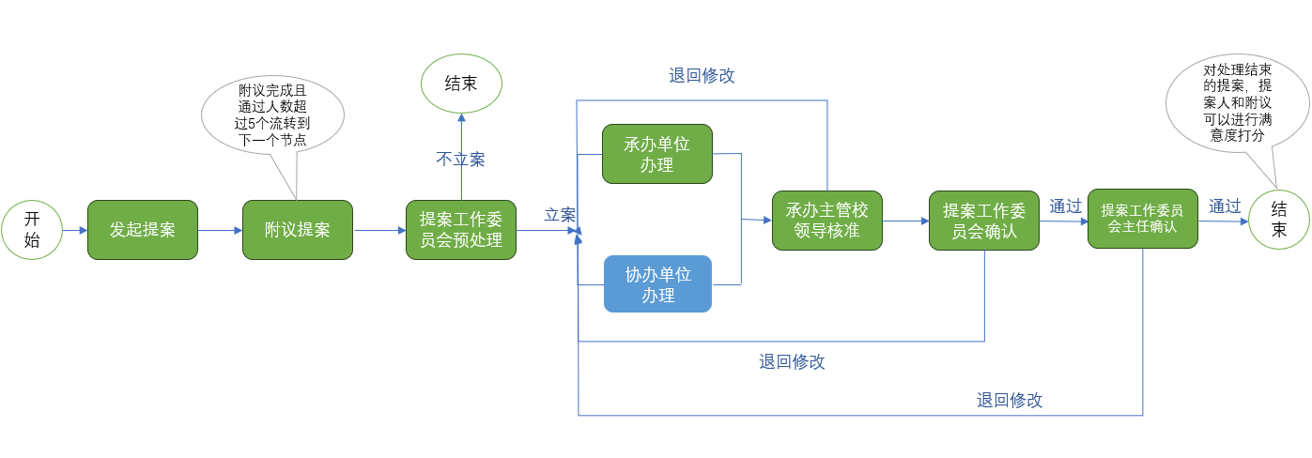

系统规划设计7种角色，分别为：系统管理员、提案工作委员会办公室工作人员（校工会办公室）、承办单位负责人、协办单位负责人、承办单位分管校领导、提案工作委员会主任、提案人/附议人。

系统管理员：系统管理员支持对系统进行整体的配置及调整，主要功能包括：查看提案、查看提案相关统计、人员角色配置、提案届次配置、工会配置、提案申请审核等；

提案工作委员会办公室工作人员（校工会办公室）：支持对提案进行初步审查和预处理，对提案的处理结果进行确认；

承办单位负责人：支持对提案进行详细办理；

协办单位负责人：支持协助承办单位，共同推进提案的实施；

承办单位分管校领导：支持承办分管校校领导对提案办理结果进行核准；

提案工作委员会主任：支持对提案的最终结果进行确认；

提案人/附议人：支持提案人提交初步提案、附议人对提案进行附议。

本文档适用于承办单位负责人/协办单位负责人/承办单位主管领导/提案工作委员会主任/提案人/附议人等角色相关的系统功能设置。

# 首页

登录系统后，跳转到系统首页，首页可以展示全校、北京校部、保定校区的整体数据，展示当前用户的待办列表和提案新闻，展示按届次统计提案柱状图、提案满意度前十以及按届次满意度统计折线图。

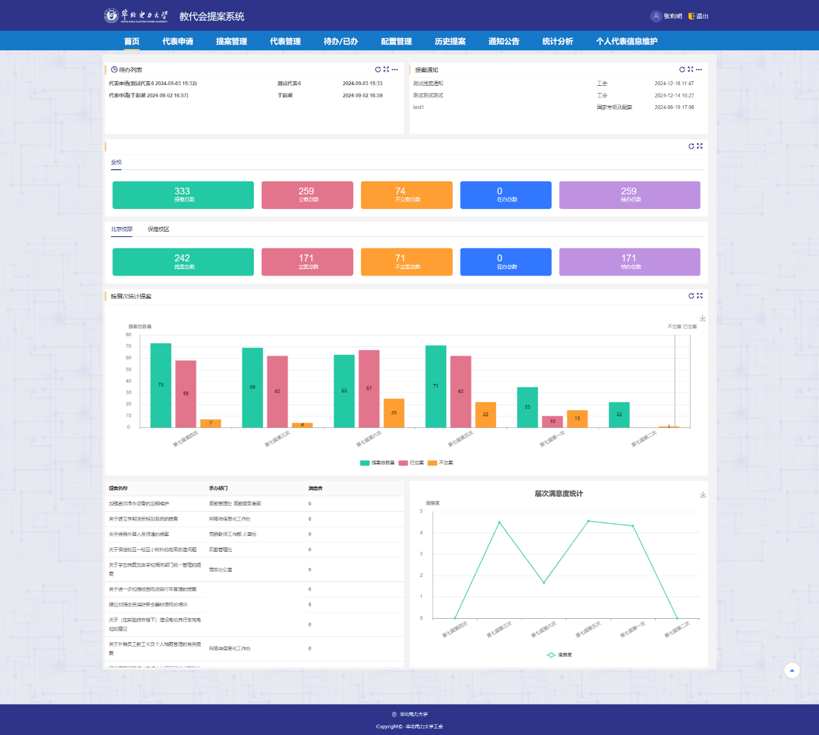

# 代表申请

当前用户如非工会代表，如需成为代表用户，可进行代表申请，提交后等待审核，审核通过后，账号即成为代表用户，可进行提案相关操作。

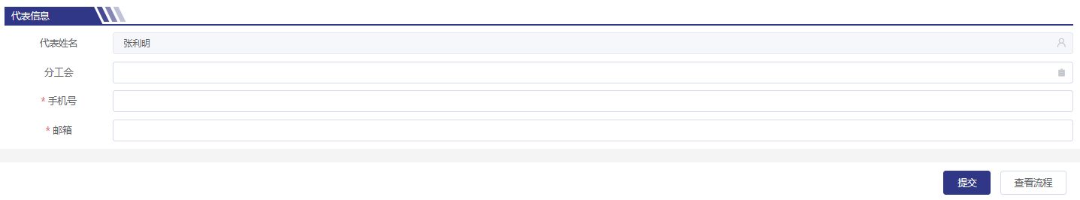

# 提案管理

## 发起提案

代表用户，可进行提案提交操作。点击【提案管理】-【发起提案】，即可进入提案发起页面，按照页面表单进行填写，填写好后，点击【提交】，即可完成提案提交。支持暂存，暂存后的草稿支持删除和编辑。

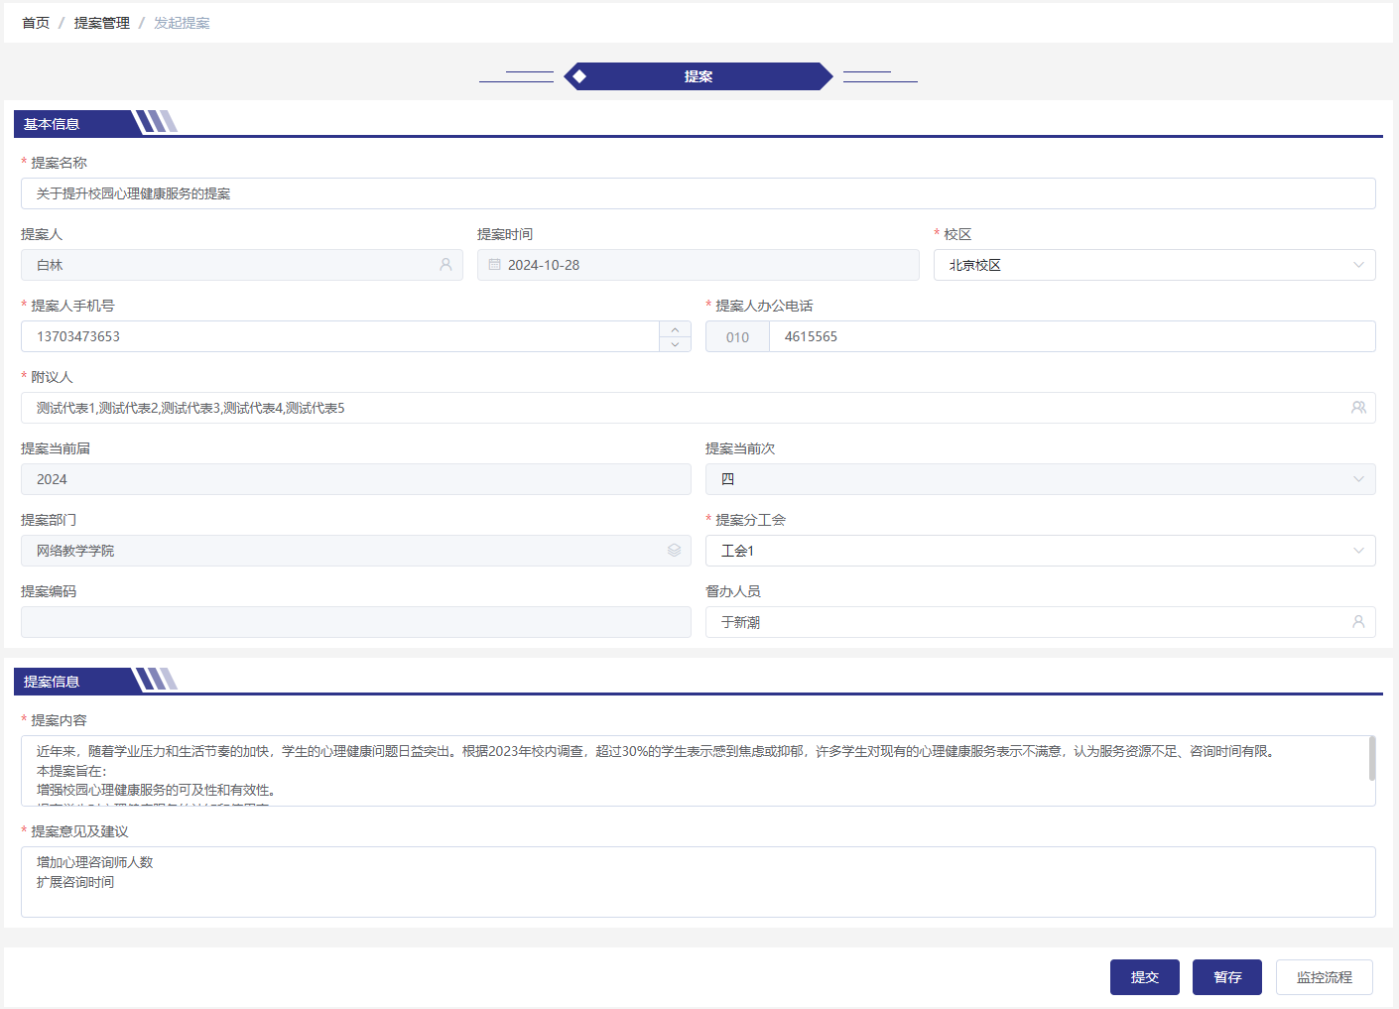

## 我的提案

代表用户，可查询本人提交的提案情况。支持查看提案详情，未立案前支持修改，查看提案流程进度，满意度打分等。点击菜单栏【提案管理】-【我的提案】即可进入：

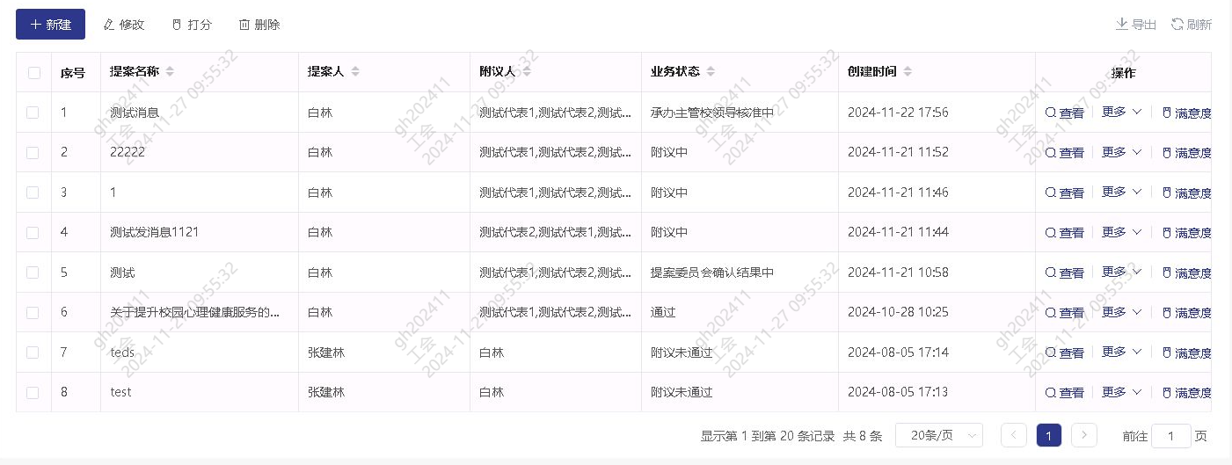

新建：点击【新建】按钮，即可进入提案发起页面，按照页面表单进行填写，填写好后，点击【提交】，即可完成提案提交。支持暂存，暂存后的草稿支持删除和编辑。

修改：针对草稿或未附议的提案，点击【编辑】按钮，即可按照要求进行修改。

删除：针对草稿或未附议的提案，勾选要删除的提案，点击【删除】按钮，既可以进行删除，支持多个删除。

查看：点击【查看】按钮，即可查看提案详情。

满意度：针对已走完流程的提案，提案人可以对办理结果进行满意度打分，点击某条提案操作下的【满意度】或勾选要进行满意度打分的提案，点击列表上方的【满意度】按钮，即可进行满意度打分。

# 待办/已办

## 我的待办

系统内支持查看我的待办，点击菜单栏【待办/已办】-【我的待办】即可进入：

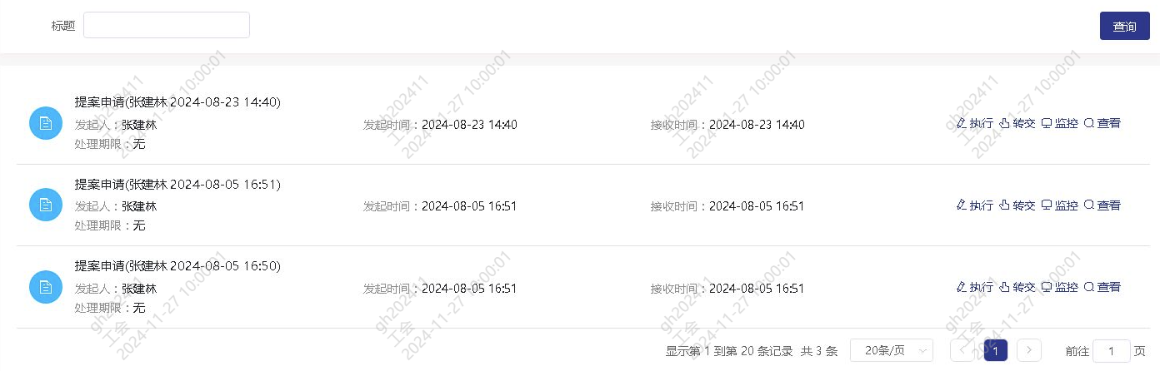

审批：点击要审批记录的【执行】按钮，并在右侧点击流程处理下的同意/不同意/退回修改按钮，并点击【提交】按钮，即可完成审批操作。

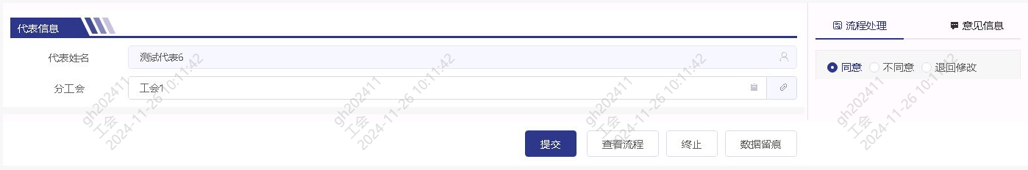

转交：对于不是当前用户审批的记录，可以通过转交，完成转交操作。点击要转交记录的【转交】按钮，并选择转交人员，此处可根据部门/角色/人员三个维度查找要转交的人员，选择具体人员后，点击【确定】，即可完成转交操作。

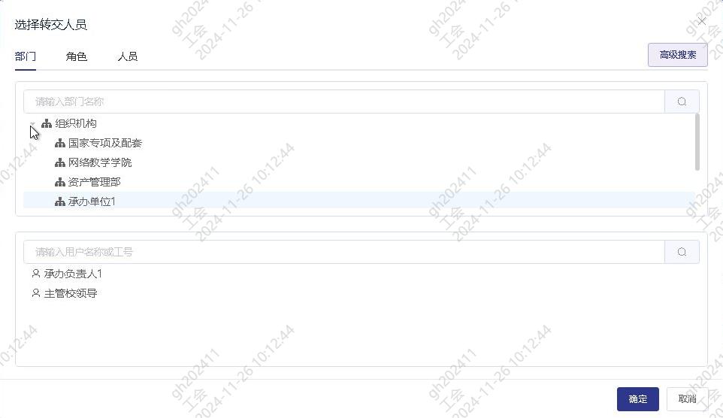

查看流程：可查看此待办的整体流程，点击某条待办的【查看流程】按钮，就可查看待办整体流程。

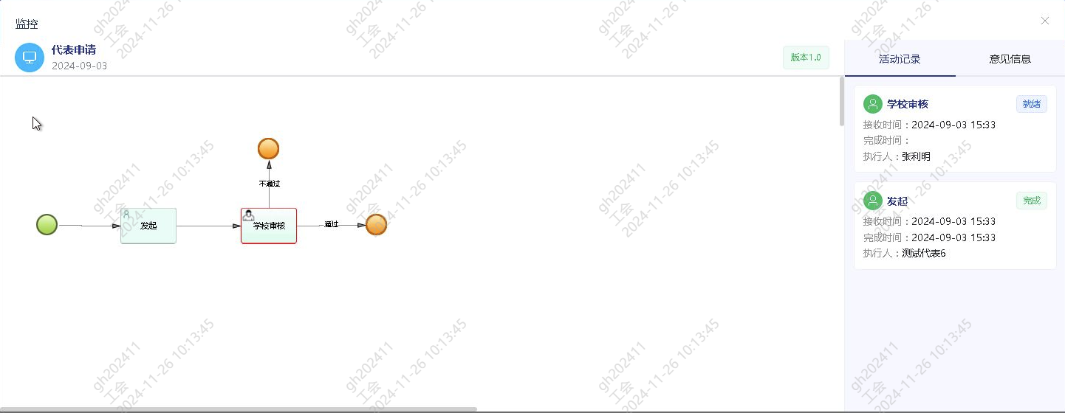

查看：点击某待办的【查看】按钮，即可查看待办的详细信息。

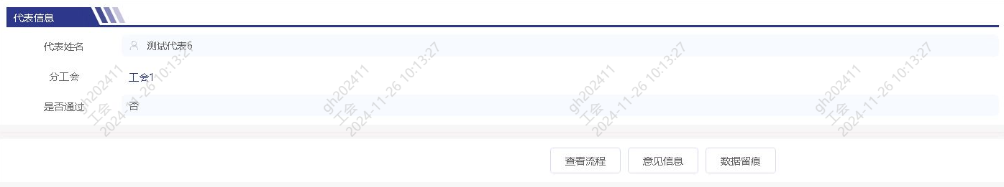

## 我的已办

系统内支持查看我的已办，点击菜单栏【待办/已办】-【我的已办】即可进入：

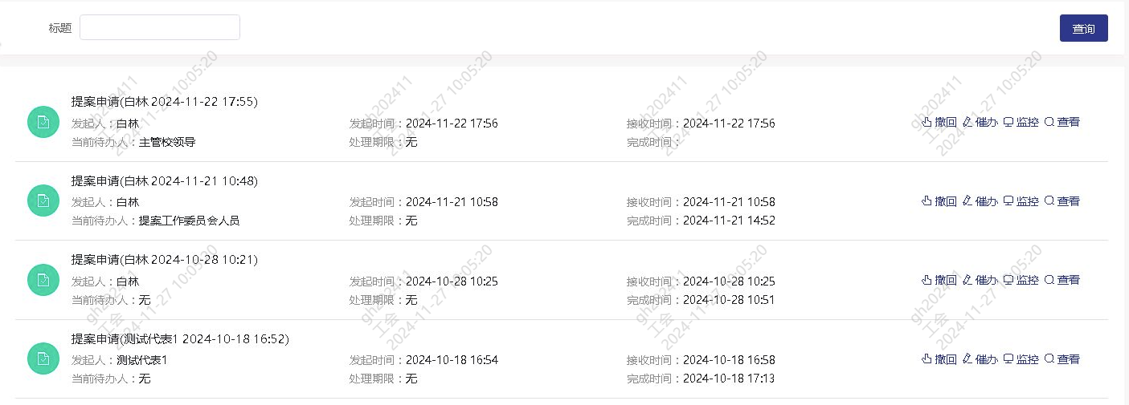

撤回：可对当前用户审批的记录，撤销审批。

催办：支持选择人员发送系统消息催办。



查看流程：点击某条已办的【查看流程】按钮，可查看当前记录的流程。

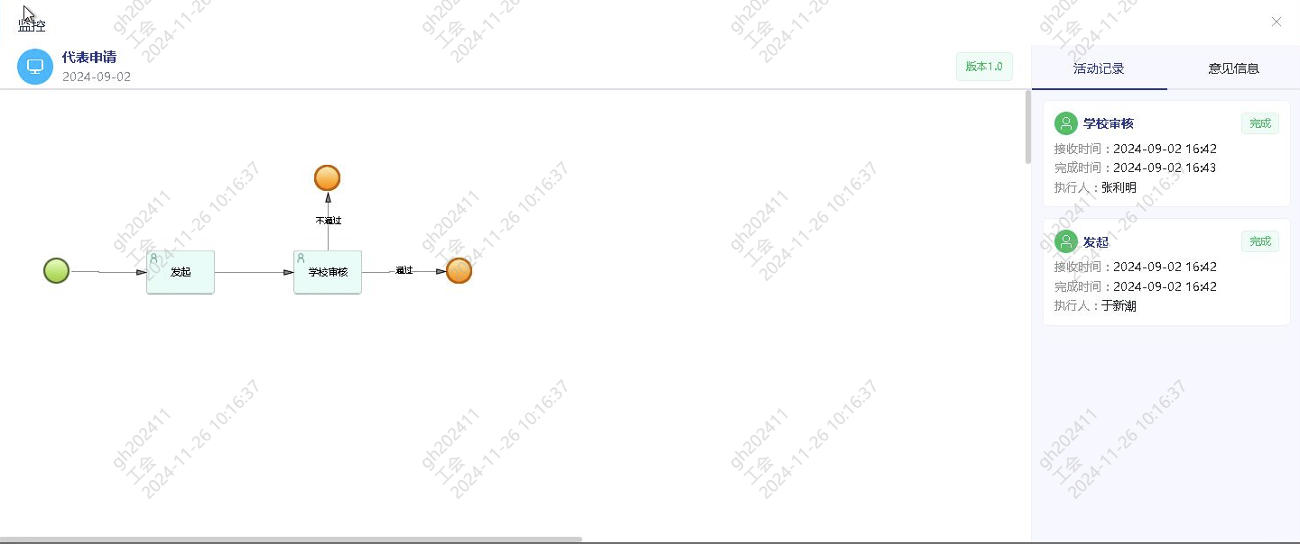

查看已办详情：点击某条记录的【查看】按钮，即可查看记录的详细信息。

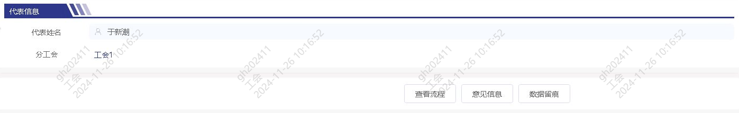

# 历史提案

支持查看历史提案，点击菜单【历史提案】即可进入，支持按照提案名称、提案人、校区、提案分工会、业务状态、提案时间、届、次等多维度搜索：

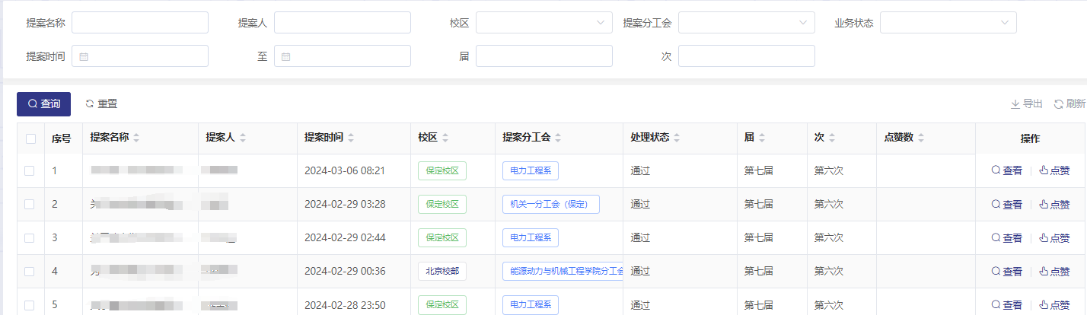

查看：点击某条提案的【查看】按钮，即可查看提案的详细信息。

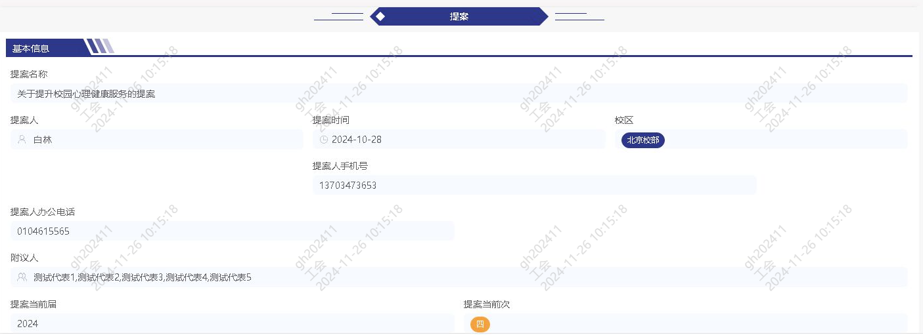

点赞：系统支持对提案点赞操作，点击某条提案的【点赞】按钮，即可完成点赞操作。

# 统计分析

## 提案整体看板

支持提案整体看板统计情况，点击菜单栏【统计分析】-【提案整体看板】即可查看，统计维度主要包括：全校、北京校部、保定校区的整体数据，统计提案人提案数量、提案点赞数量、单位提案数量、分工会提案数据、按校区统计数量、承办单位办理统计数量、提案各状态数量、按届次统计**。**

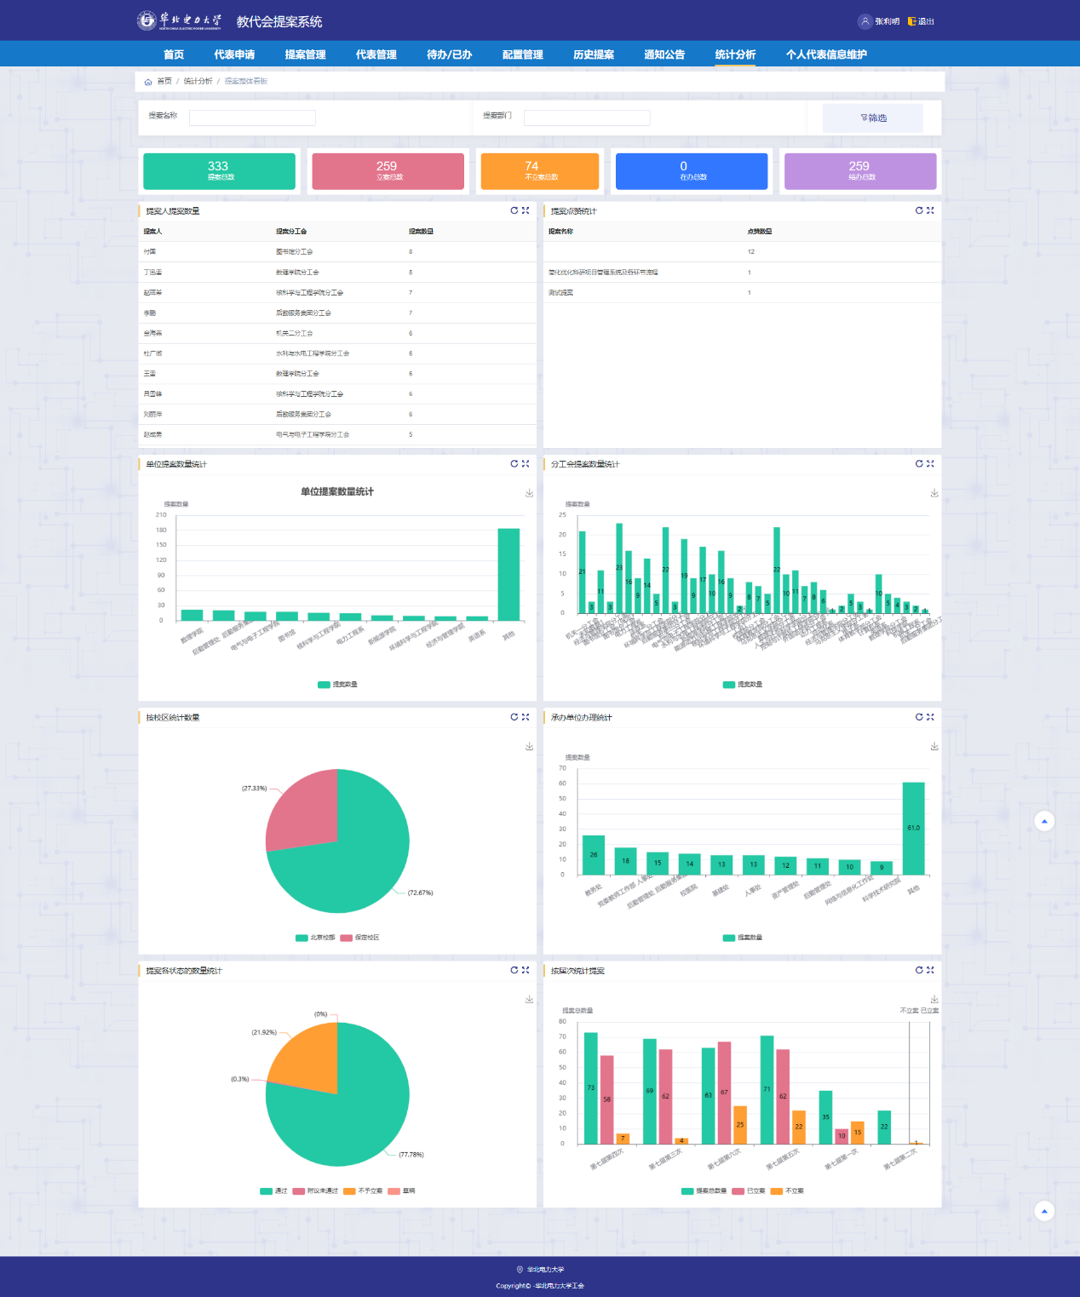

## 提案年度看板

支持查看提案年度看板统计情况，点击菜单栏【统计分析】-【提案年度看板】即可查看，统计维度主要包括：全校、北京校部、保定校区的整体数据，统计提案人提案数量、提案点赞数量、单位提案数量、分工会提案数据、按校区统计数量、承办单位办理统计数量**。**

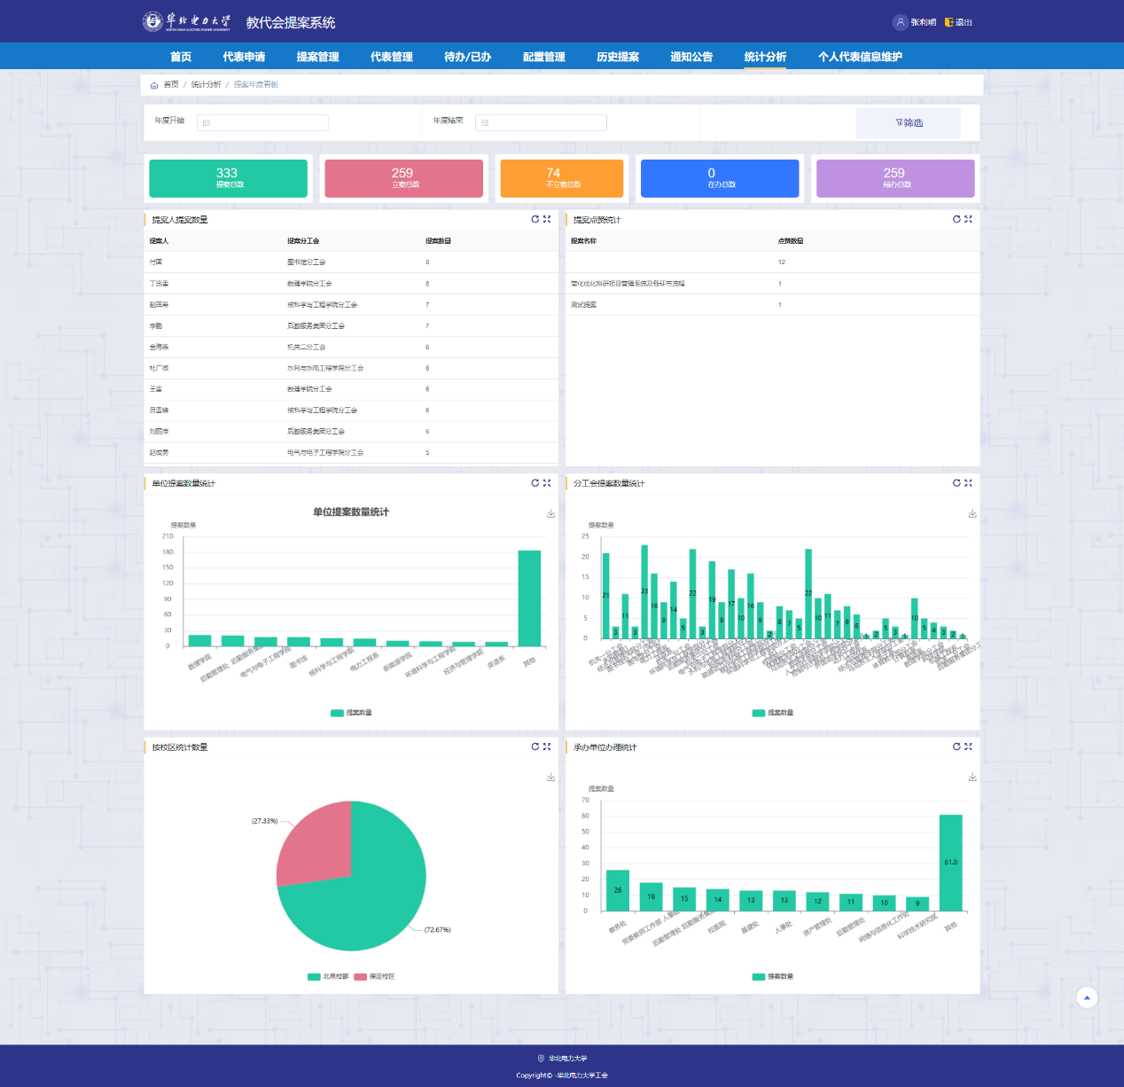

## 提案届次看板

支持查看提案届次看板统计情况，点击菜单栏【统计分析】-【提案届次看板】即可查看，统计维度主要包括：全校、北京校部、保定校区的整体数据，统计提案人提案数量、提案点赞数量、单位提案数量、分工会提案数据、按校区统计数量、承办单位办理统计数量**。**

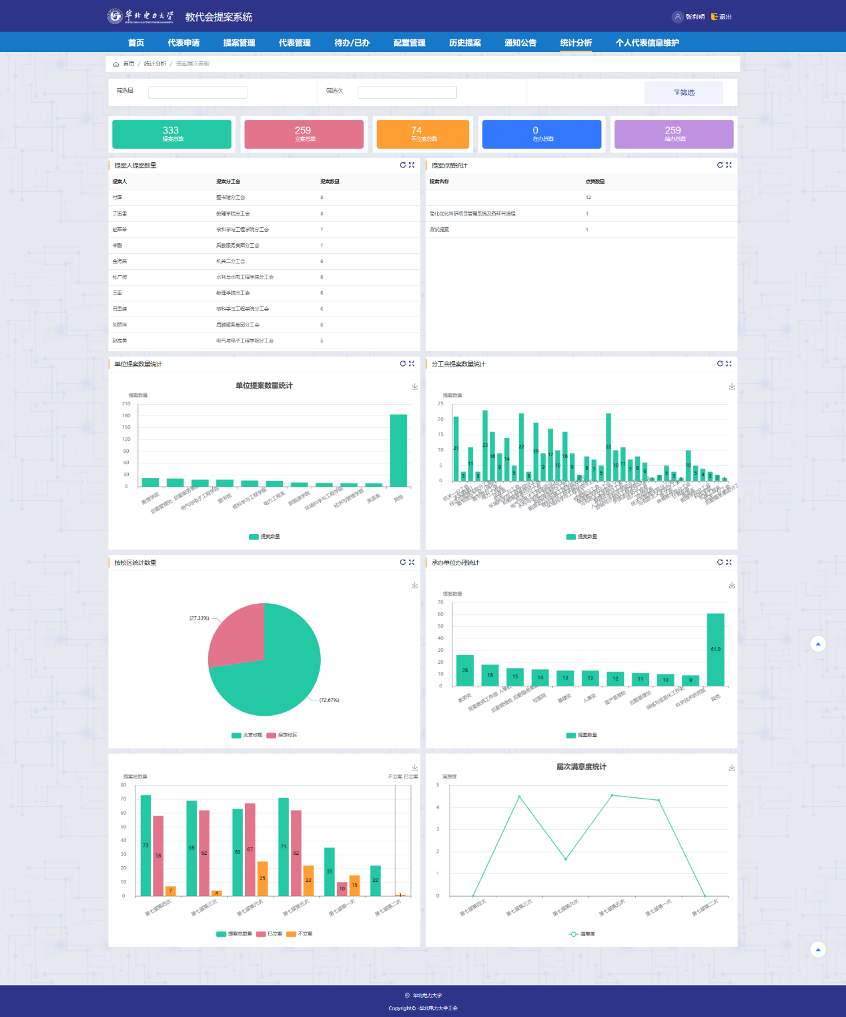

# 个人代表信息维护

如果当前登录账号为代表，用户可以手动补全代表信息，点击菜单栏【个人代表信息维护】，即可出现信息维护页面，会根据当前用户的个人信息，回显代表姓名和分工会，用户补全手机号和邮箱即可，如信息已存在，可忽略。

